桃園市113學年度國民中學普測操作說明
洪敏雄 etlady.tw@gmail.com
一、登記時間
1. 到113學年度桃園英語學習網 https://etlady.url.tw/TYC
(舊網址於2025.1.1日後自動轉址)
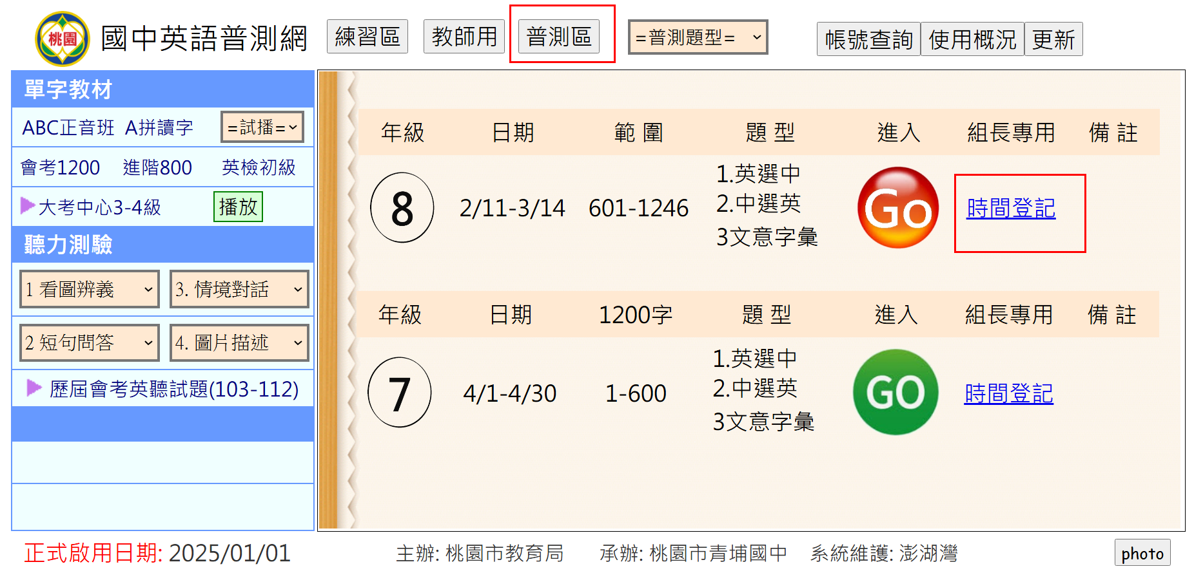
(2) 輸入各校業務帳密
(例如chjh, 1234) (各校業務帳密與去年相同，可和青埔國中確認或申請補發)
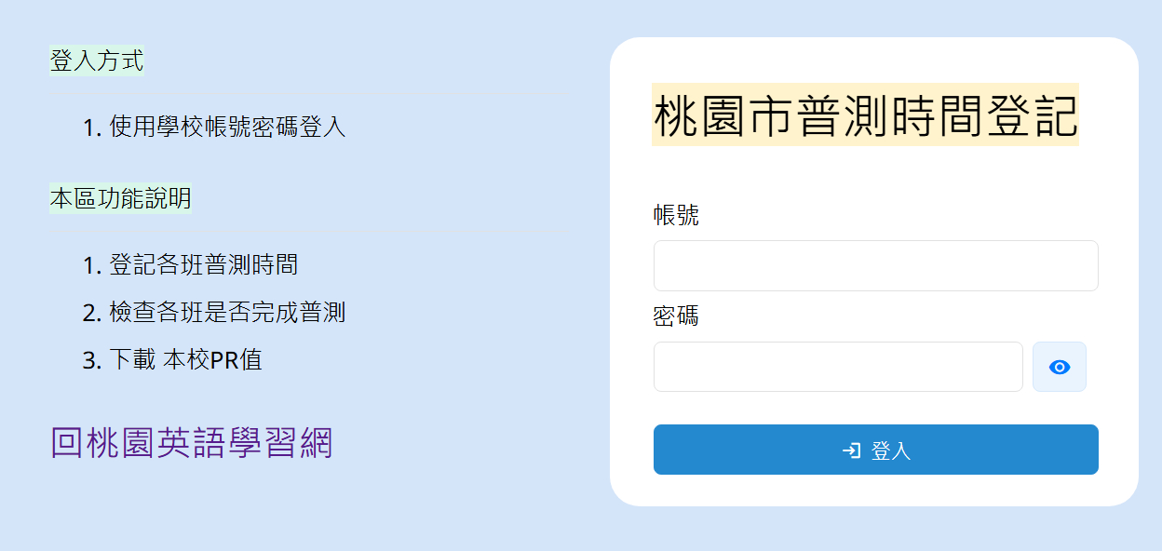
八年級普測班級時間登記網址 https://english.url.tw/ExamRegister/
2. 會自動出現八年級所有班級，請在班級(例如chjh801)的右邊點擊登記時間按鈕
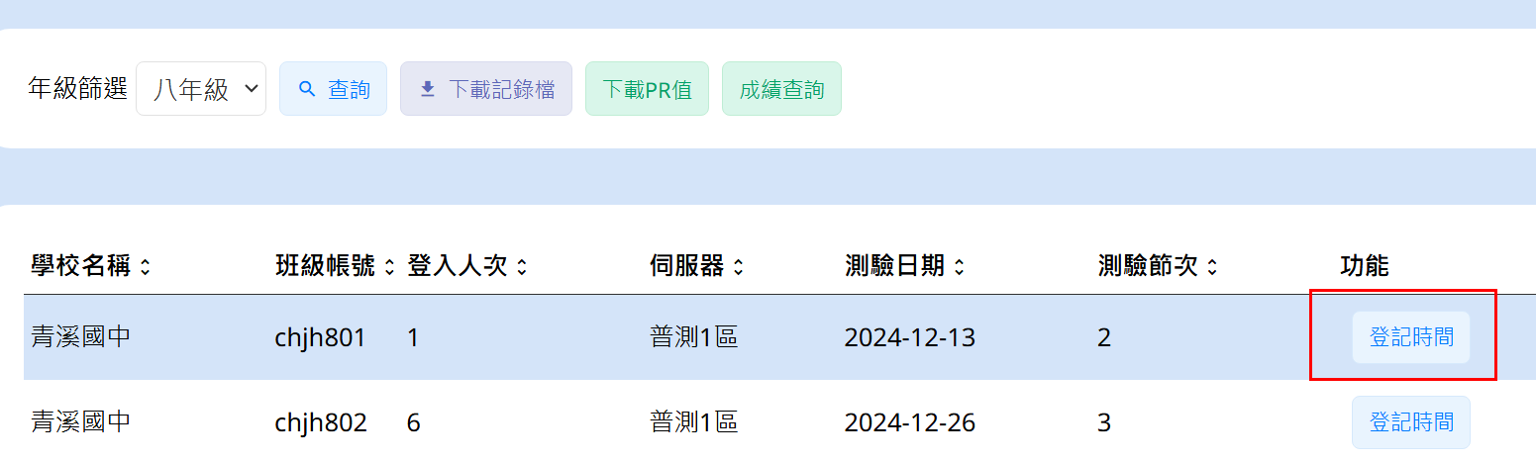
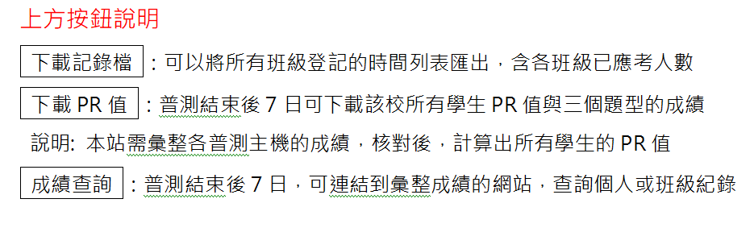

3. 點擊登記時間按鈕後畫面如下，需依序操作
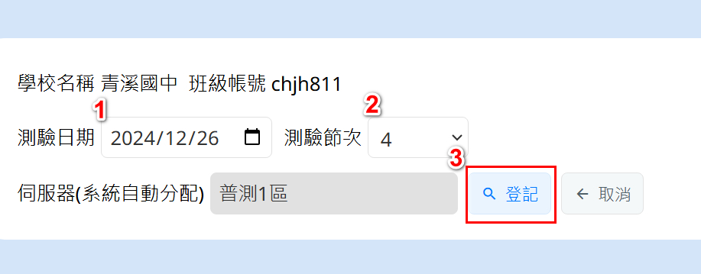
說明：非登記時間，不能進入測驗；如錯過登記時間，需重新登記或前往補考區

4. 點選下載記錄檔，可看到有班級的測驗日期與節次
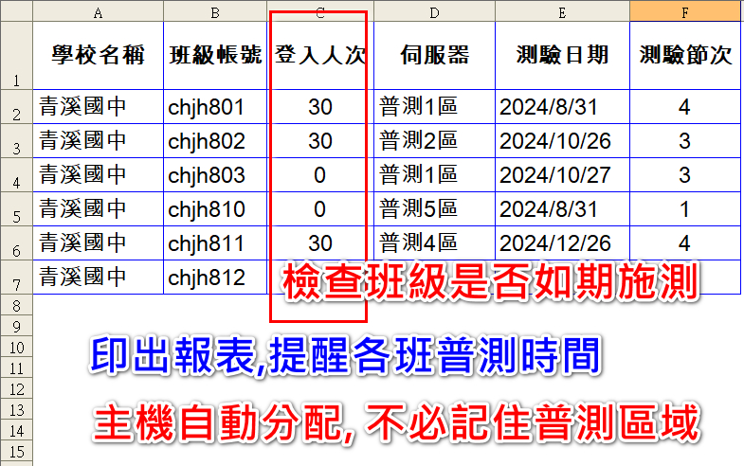
補充說明:普測期間，可在上方登入人次欄位，看到班級已登入的次數

二、進行普測
1. 各班於登記日期與節次[例如 114年2月6日(二)，第四節]
到113學年度桃園英語學習網 https://etlady.url.tw/TYC
研習測試的網址是 https://english.url.tw/ExamRegister/exam.aspx
2. (1) 輸入班級登入帳號，可進行測驗: 例如 chjh802， rpjhs808， whjhs801
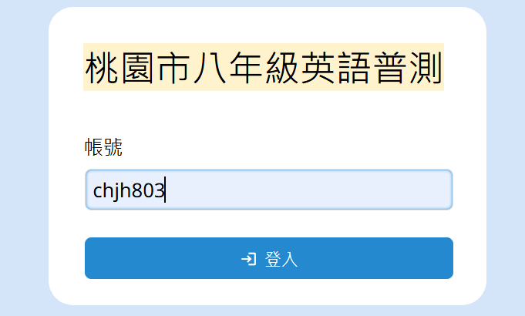
(2) 依序操作: 輸入座號， 選題型，按 Go!
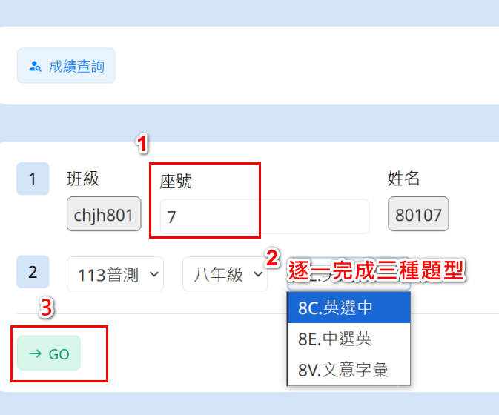
說明: 非登記期間進入普測區， 會有錯誤提示時間未到或測驗時間已結束
三、補考的方法
若因調課、老師請假、停電、網路斷線施工等等因素，導致錯過登記時間
有兩種方式補考
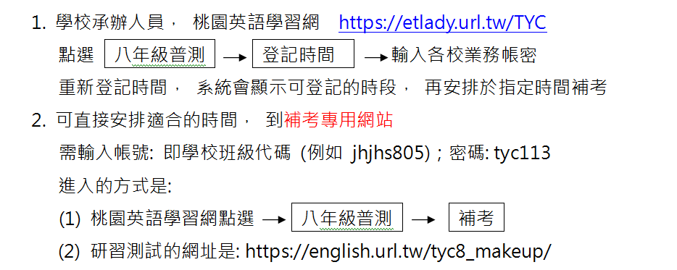
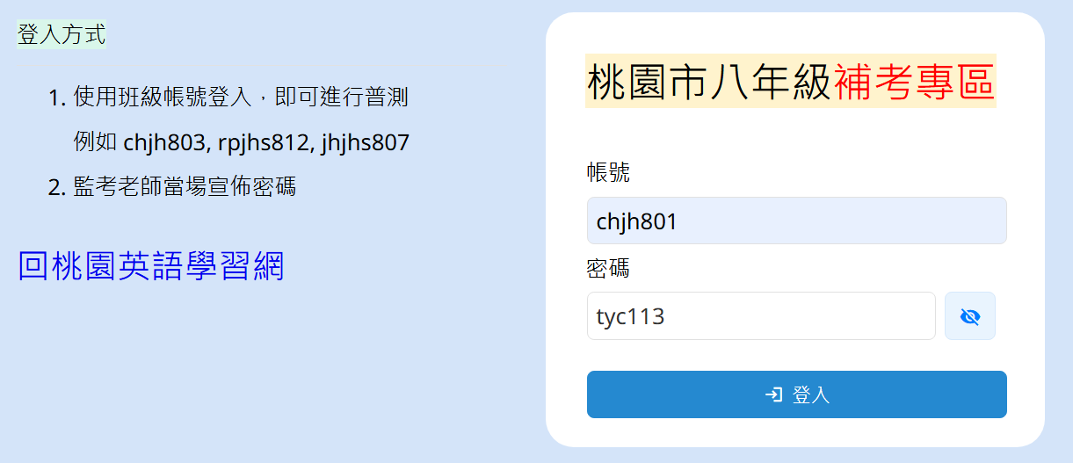
普測題型
1.英選中 100題; 10分鐘
2.中選英 100題; 10分鐘
3文意字彙 50題; 20分鐘

